Instrucciones para entrar en Abokateka
Entramos en www.icagi.net y pinchamos sobre el icono de Abokateka que se encuentra a bajo a la izquierda, teniedo la tarjeta de ACA ya puesta en el lector
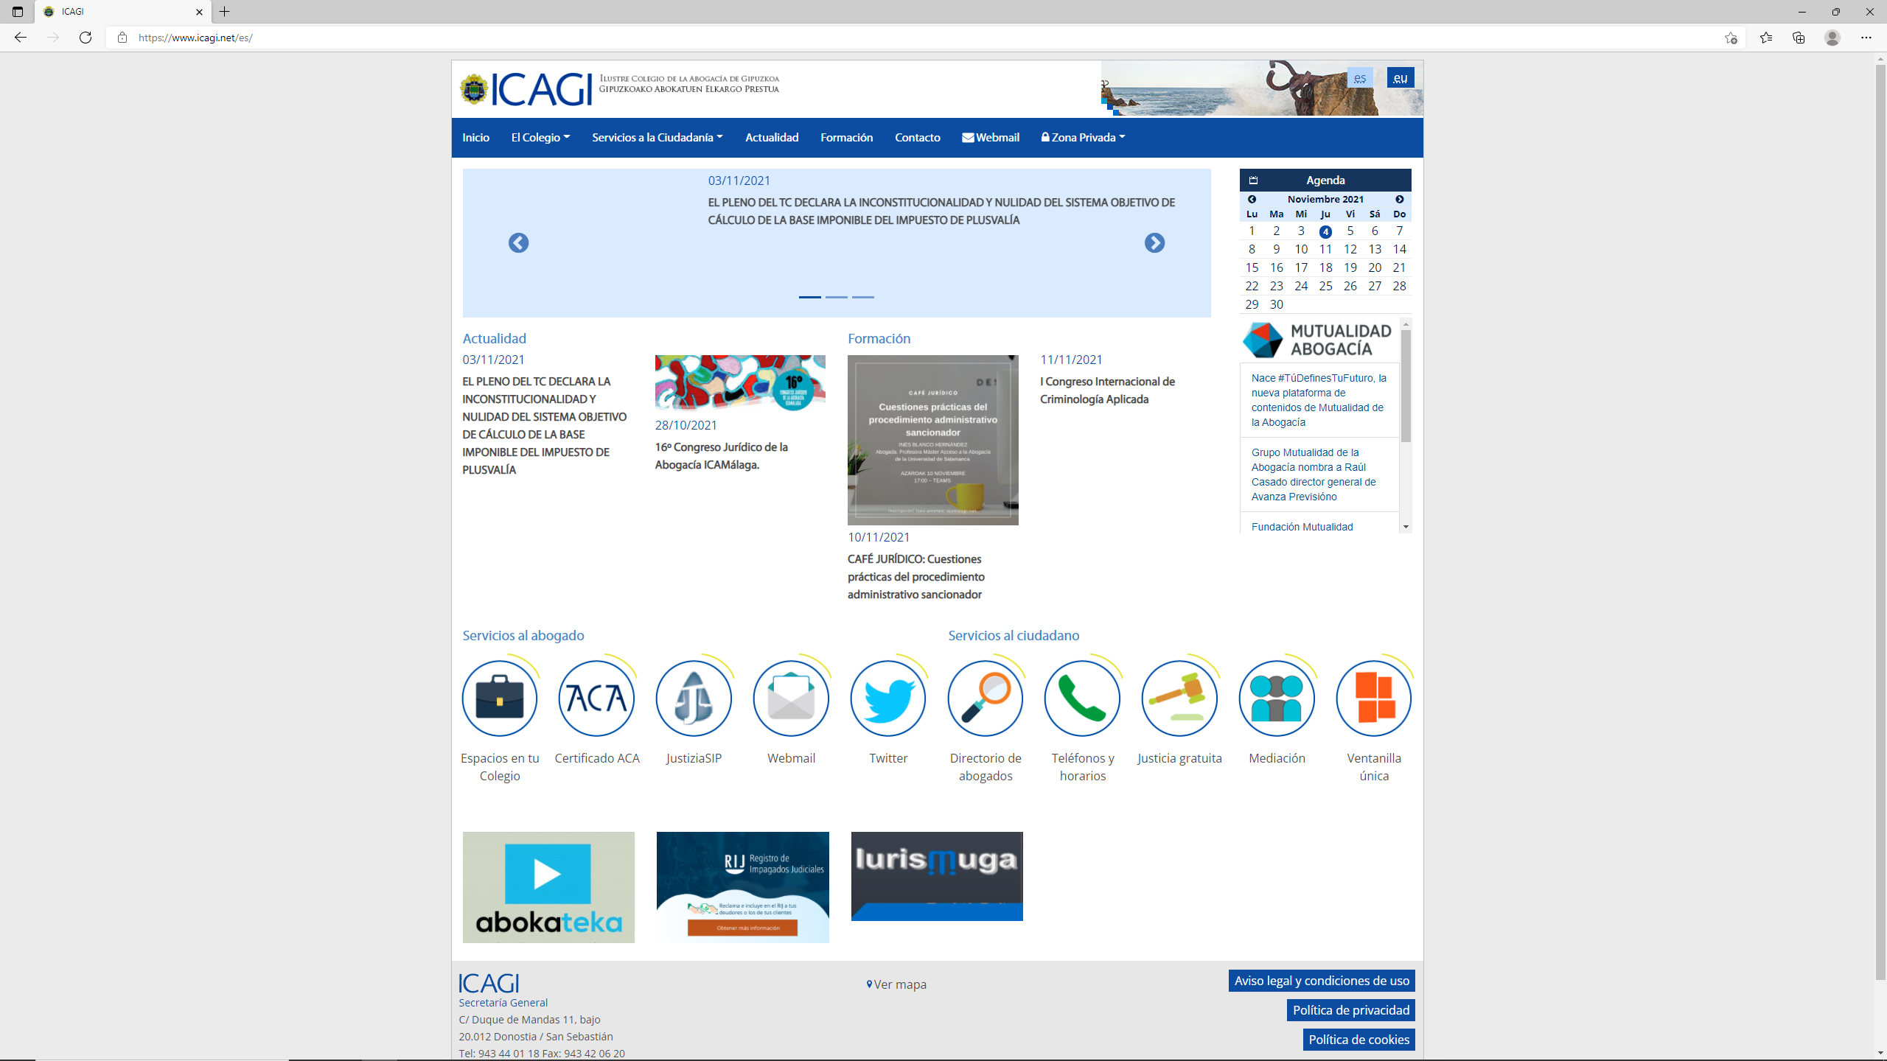

Solicitará elegir firma electrónica

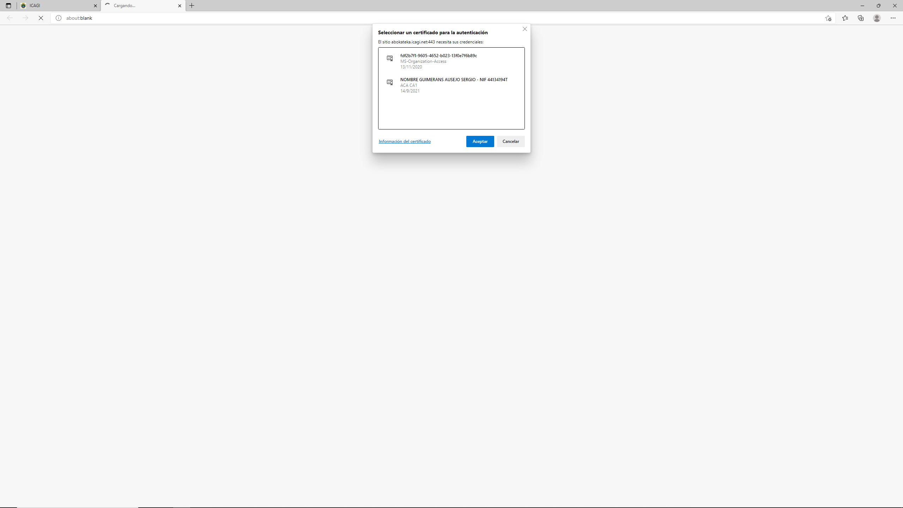

Seleccionamos la de la ACA
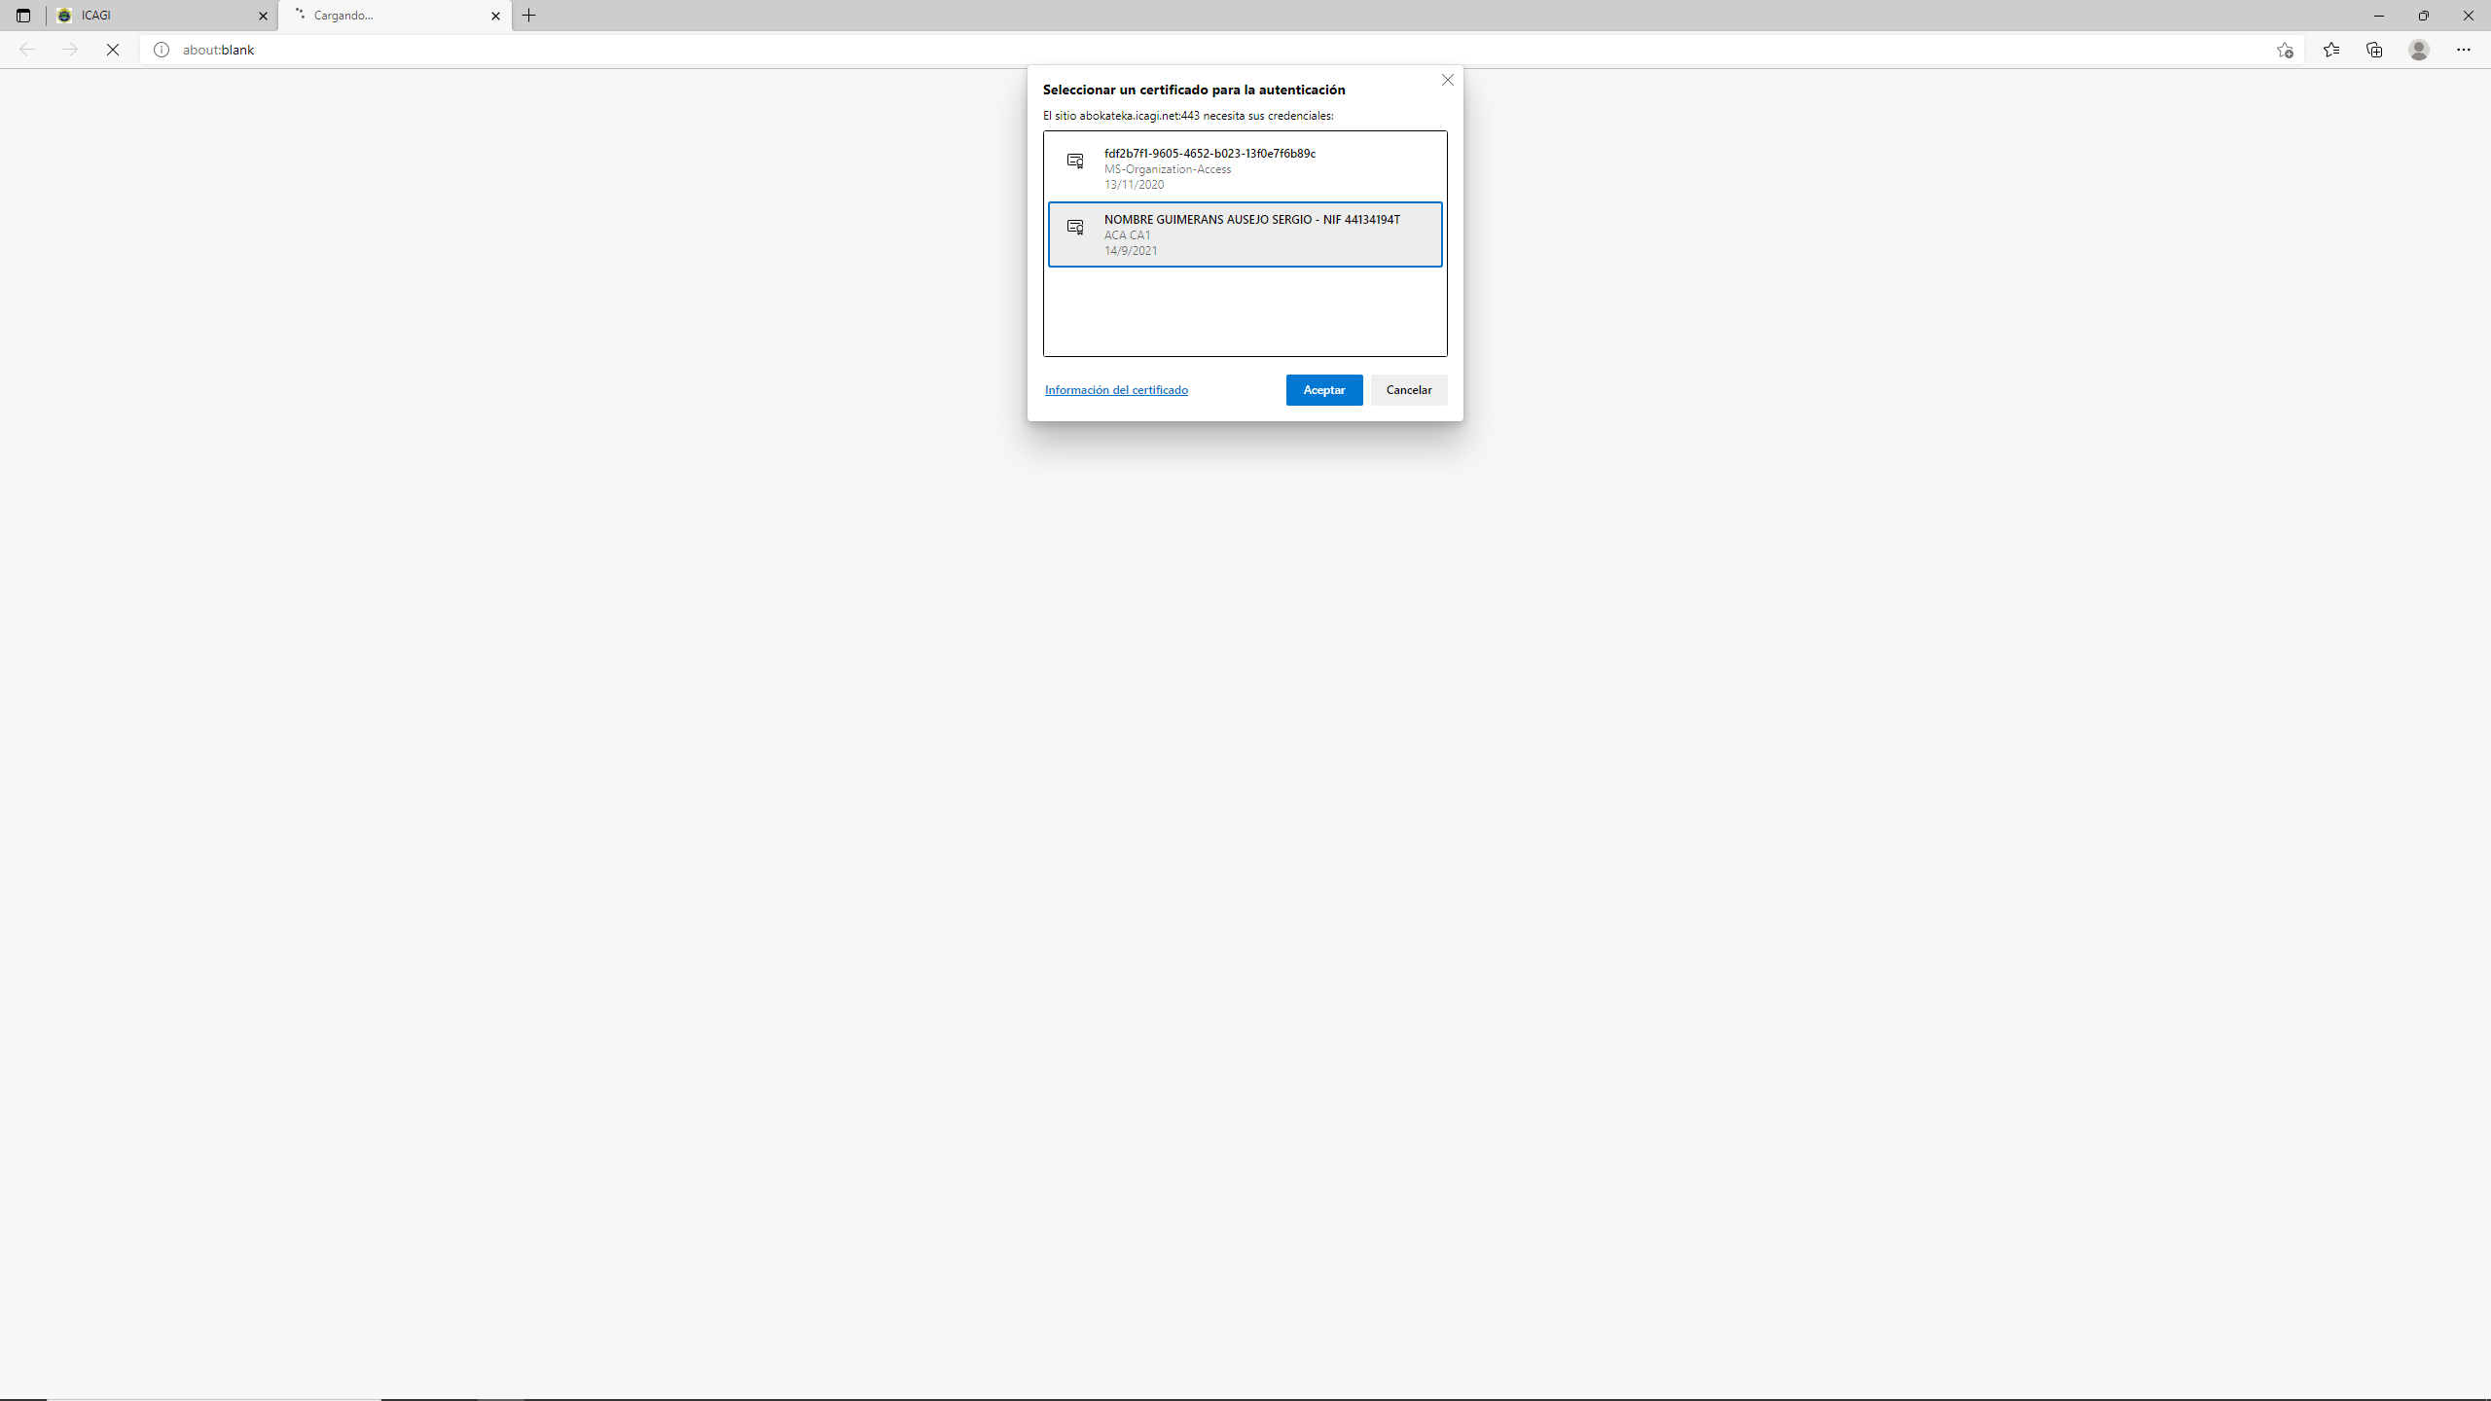

Introducimos el pin de la ACA

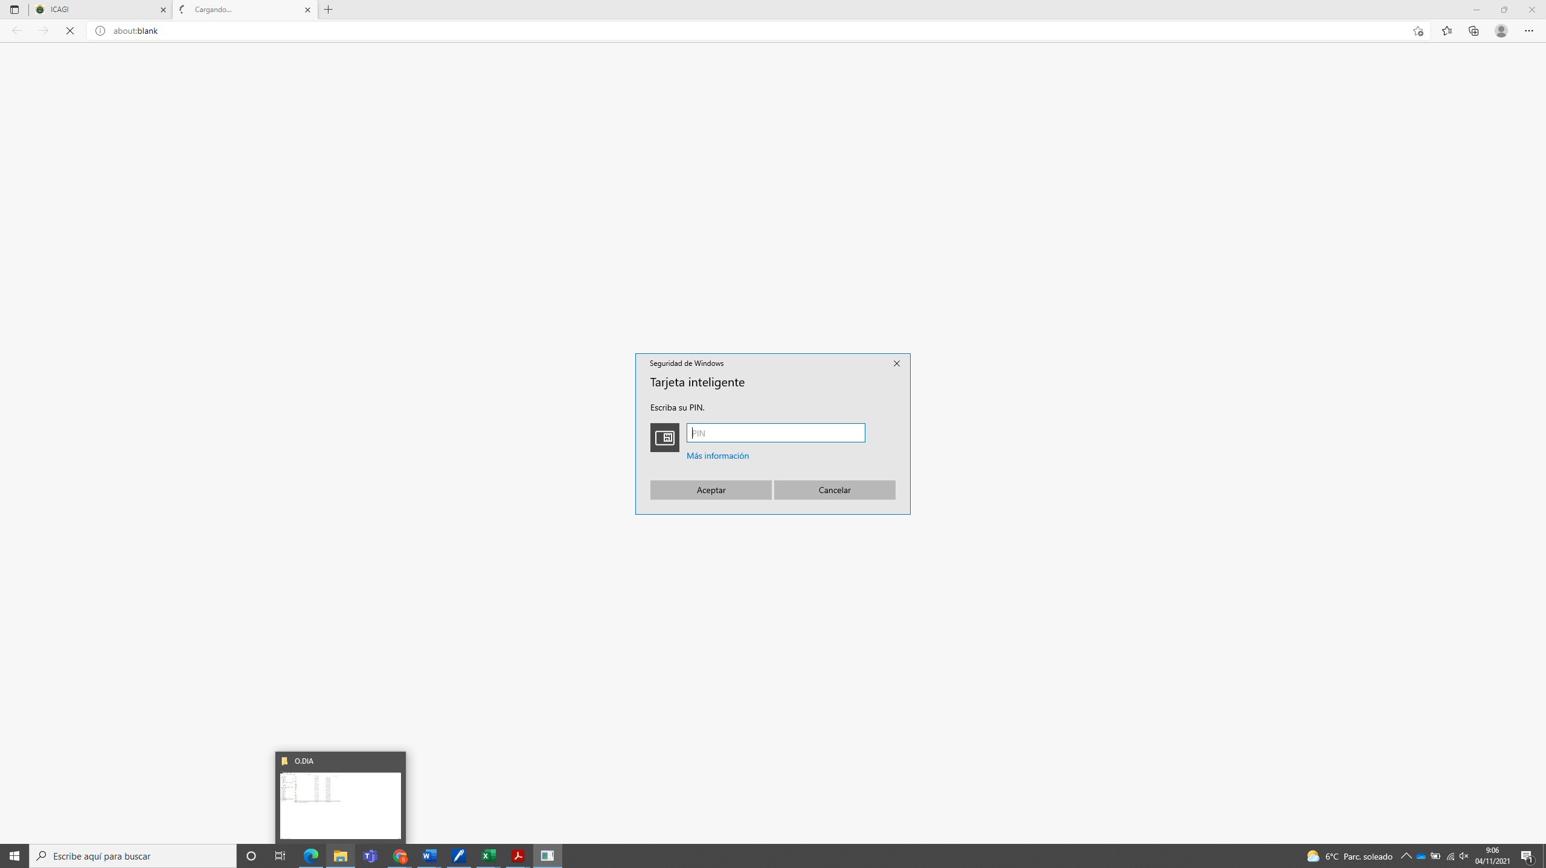

En la pantalla inicial, pinchamos sobre el botón rojo iniciar Sesión con ACA
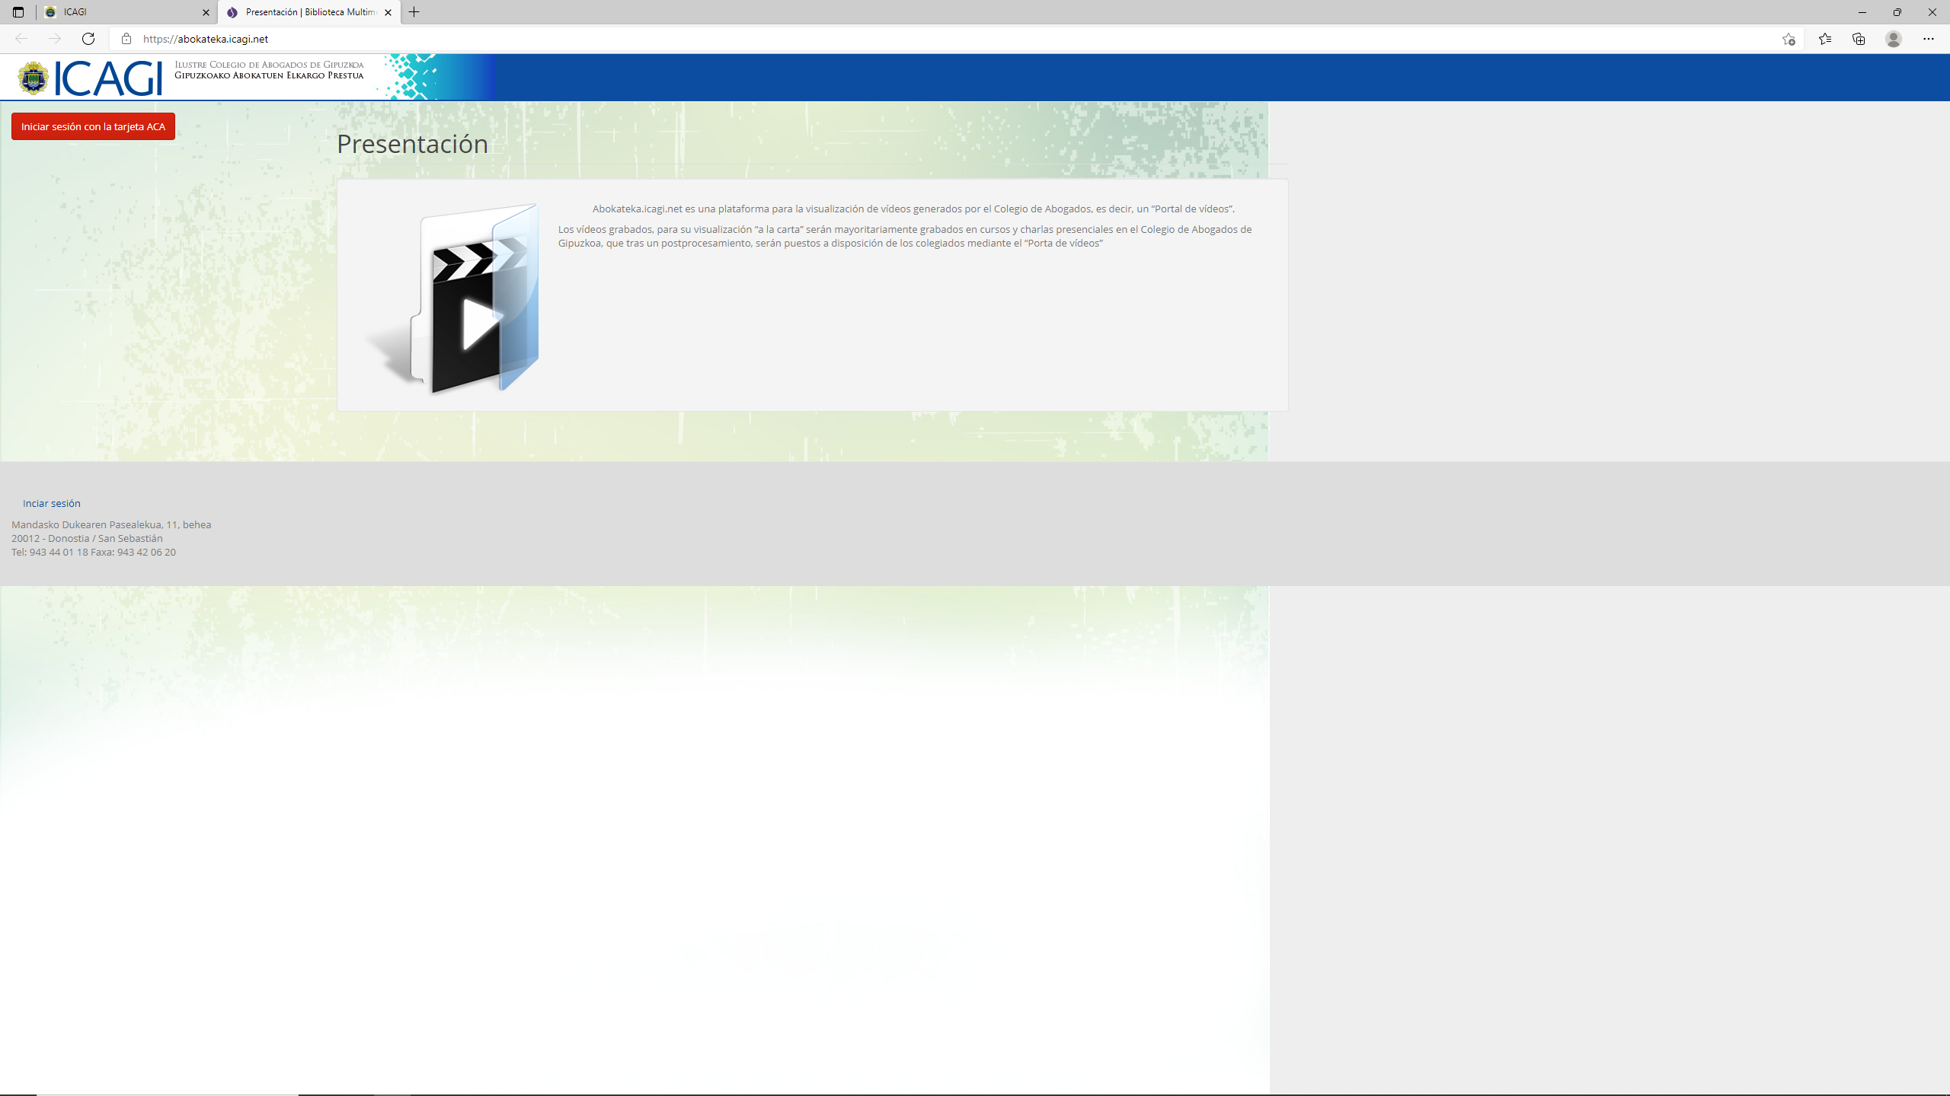

En la barra azul, junto a inicio, está el buscador de videos
